Rapport

**Mini-Projet Java Swing**

‘’Plateforme de Gestion de réclamation locales’’

Réalisé par : Encadré par

Moutaoikil Mohamed

Soussi Abdelhamid

Salhi Hatim

Chapitre 1 : Cahier de charge

1. **Introduction**

Dans ce chapitre, on va effectuer l’étude de l’existant, puis présenter l’objectif du projet et les besoins (Acteurs, Besoin fonctionnel, Besoin non fonctionnel).

1. **Etude de l’existant**

**Processus Actuel :**

1. **Réception des Réclamations :**

* **Canaux de Communication :**Les citoyens peuvent soumettre leurs réclamations par téléphone, email, courrier postal, ou physiquement au bureau des réclamations.
* **Enregistrement** :Les réclamations recues sont enregistrées manuellement dans un registre ou une simple base de données.

1. **Traitemnt des réclamations :**

• **Assignation**: Chaque réclamation est manuellement assignée à un département ou à une personne responsable.

• **Suivi**: Le suivi est souvent réalisé à travers des appels téléphoniques ou des échanges d'emails entre le personnel et le réclamant.

1. **Résolution et Feedback** :

• **Résolution**: Les interventions nécessaires sont effectuées pour résoudre la réclamation.

• **Communication**: Une fois la réclamation traitée, le réclamant est informé par téléphone ou par courrier.

**Problèmes et Limitations**

* **Manque de centralisation:** Les données sur les réclamations sont souvent dispersées et difficiles à retrouver ou à analyser.
* **Délais de traitement**: Le processus manuel entraîne des retards dans la réponse et la résolution des réclamations.
* **Manque de transparence:** Il est difficile pour les citoyens de suivre l'état de leur réclamation, ce qui peut entraîner une insatisfaction.
* **Répétitivité des erreurs:** Sans analyse systématique, les mêmes types de problèmes peuvent se répéter sans identification de solutions durables.
* **Charge de travail administrative:** Le personnel passe beaucoup de temps sur des tâches administratives plutôt que sur la résolution effective des problèmes.

**Besoins identifiés**

* **Automatisation:** Système pour automatiser l'enregistrement, l'assignation et le suivi des réclamations.
* **Base de données centralisée:** Un système centralisé pour faciliter l'accès et l'analyse des données.
* **Interface utilisateur intuitive**: Pour les employés et les citoyens, afin de faciliter la soumission et le suivi des réclamations.
* **Reporting et Analytique:** Outils pour générer des rapports et analyser les tendances des réclamations pour prévenir les problèmes récurrents.
* **Communication améliorée:** Notifications automatiques et mises à jour en temps réel pour les réclamants.

1. **Spécification des besoins** 
   1. **Les acteurs**

Ils existent 3 profiles auront l’accès à l’application : **Admin**, **Citoyen** et **Gestionnaire** .

**L’administrateur :** c’est la personne qui s’en charge de la gestion des personnels et la publication des offres d’emploi, il a le droit de :

* + - Consulter et ajout les gestionnaires .
    - Consulter les citoyens
    - Consulter les réclamations

**Citoyens :** c’est la personne qui s’en charge de la postuler d’une réclamations :

* + - Créer son compte.
    - Ajout une réclamation.
    - Modifier son profile.
    - Consulter ses réclamations.

**Le gestionnaire:** C’est la personne qui s’en charge de la gestion des réclamations locales

* + - Visionner les listes de réclamations
    - Procéder une réponse soit (Acceptation ou Refus) avec un motif
    - Consulter son profil personnel
  1. **Les besoins fonctionnels** 
     + La première étape consiste à introduire toutes les informations nécessaires tels que la liste les gestionnaire , la liste des secteur de réclamations.
     + Chaque Citoyens avoir un seul compte et peut postuler un ou plusieurs fois.
     + Le Citoyen est définie par son CIN, nom .prénom ,date de naissance ,lieu de naissance ,province …

* 1. **Les besoins non fonctionnels**

Une fois les besoins fonctionnels sont bien définis, les besoins non fonctionnels doivent être pris en compte tout au long du processus de développement de plateforme à savoir :

**Ergonomie et convivialité :** l’application doit fournir aux différents utilisateurs une interface (espace des utilisateurs).

**La simplicité :** Chaque utilisateur pourra utiliser cette application d’une manière facile et claire.

**La modularité de l’application :** Avoir un code simple facile à maintenir et à comprendre en cas de besoin.

**Portabilité :** l’application doit être portable, c’est-à-dire fonctionnelle sur n’importe quelles machines(ordinateurs).

**Sécurité :** l’application doit assurer un niveau minimum de sécurité pour les informations traitées.

Table des matières :

# Réalisation

## 1-Environnement de travail

Dans ce chapitre, nous aborderons la réalisation de l'application. Ce chapitre vise à présenter les étapes de réalisation de l'application. Environnement de travail :Dans la réalisation de notre application, nous utilisons les outils suivants.

1-Eclipse

Eclipse: Eclipse est un environnement de développement intégré largement utilisé pour le développement d'applications Java. Il offre des fonctionnalités avancées telles que la gestion de projet, les outils de débogage et l'autocomplétions du code

2-Java Swing

Java Swing est une bibliothèque graphique pour Java qui fait partie de Java Foundation Classes. Swing offre un ensemble riche de composants d'interface graphique qui permettent de construire des interfaces utilisateur sophistiquées et attractives pour les applications Java

2-SQL Work Bench

Un outil de gestion de base de données SQL indépendant de toute base de données qui supporte l'écriture de scripts SQL. Il est compatible avec diverses bases de données et offre des fonctionnalités telles que la connexion à différentes bases de données avec JDBC, la possibilité d'exécuter des scripts SQL, la visualisation des résultats de requêtes, et la gestion des objets de base de données.

## 2-Les Interfaces de réalisation

### Interface de Connection :

La première interface concerna le panneau de d’authentification qui permet les utilisateurs soit (Gestionnaire, Citoyen, Administrateur) de s’authentifier chacun à son espace personnel en saisir le CIN (Numéro de caret d’identité nationale et le clé de sécurité (Le mot de passe)

* **Pour le Gestionnaire** ses cordonnées de connexion sont remplie à partir de l’administrateur
* **Pour l’administrateur** ses cordonnées de connexion sont ajouté directement à la base de données tel que des données préalables
* 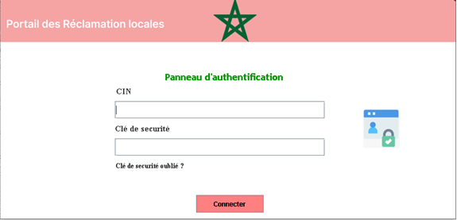**Pour le citoyen** ses cordonnées de connections sont privée et hyper confidentiel , alors que la clé de sécurité est récupérée aux directions provinciales selon les provinces de résidence du citoyen .

### Interface de Récupération de clé de sécurité :

Cette interface permet de faire la récupération de code sécurité pour toutes les catégorie (On considère plutôt le gestionnaire aussi un citoyen ) le citoyen va saisir les infos suivantes :

* CIN
* Date naissance
* Province

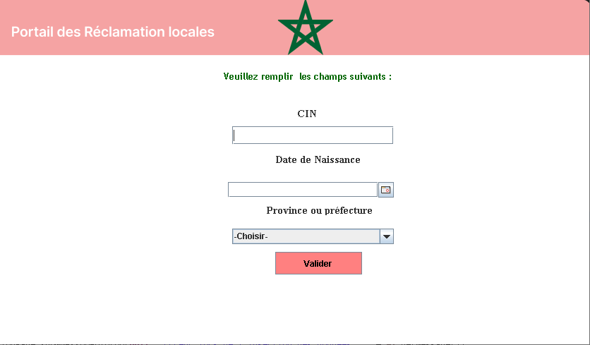

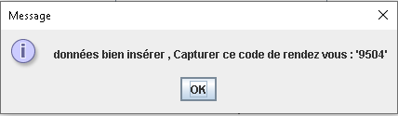Après la validation le code de rendez-vous s’affiche clairement aux message box qui va être capturé au noté .

En cliquant sur ‘OK’ on peut remarquer un message qui montre le lieu de récupération de code , et aussi la date de rendez vous

.

Interface d’administrateur

### Interface Principale :

Cette interface est le tableau de bord chez l’administrateur , il permet en fait de faire une exploration simple et vite les différents données , listes des citoyens , gestionnaire et réclamation tout en respectant les règles de confidentialité définie et la politique de sécurité adéquat.

### Interface des Liste Généralement:

Cette interface comporte la liste des citoyens, les gestionner , et les réclamations avec leurs données , l’administrateur a le droit de visionnement sans toucher ou modifier .

Une exception concernant les listes des gestionnaire , l’administrateur a le droit d’ajouter un gestionnaire .

### Interface des Liste des Citoyens:

### Une image contenant texte, capture d’écran, Page web, Site web Description générée automatiquementInterface Liste Gestionnaire :

### Une image contenant texte, capture d’écran, Page web, Site web Description générée automatiquementInterface Liste Réclamation :

### Une image contenant texte, capture d’écran, Police, nombre Description générée automatiquementInterface Ajouter Gestionnaire:

 Cette interface accessible à partir de liste Gestionnaire nous permet d’ajouter un gestionnaire équivalent en remplissant ses données personnelles et données de connexion.

Interface Citoyens : //Les interface Citoyens

Interface Gestionnaire : //Les interfaces Gestionnaire

# Conclusion

Somme toute, le projet de gestion de réclamations locales, couvrant les infrastructures et les services, a été une véritable opportunité pour nous. En fournissant des outils distincts pour les différents acteurs - l'administrateur, le gestionnaire et les citoyens - nous avons créé un écosystème où chaque partie peut jouer son rôle de manière efficace et coordonnée.

Pour l'administrateur, l'accès à la base de données lui permet de visualiser les données cruciales, offrant ainsi une vision d'ensemble pour une prise de décision informée. Les informations ainsi obtenues peuvent guider les politiques futures et les investissements dans les infrastructures et les services.

Les gestionnaires, quant à eux, sont habilités à traiter les réclamations de manière rapide et précise. Grâce à une interface dédiée, ils peuvent gérer les réclamations en attente, les affecter aux équipes appropriées et suivre leur résolution jusqu'à leur conclusion. Cela permet d'assurer une réponse efficace aux préoccupations des citoyens et d'améliorer la qualité des services locaux.

Enfin, pour les citoyens, le processus de soumission de réclamations est simplifié et transparent. Ils ont un moyen facile et direct de faire entendre leurs préoccupations, ce qui renforce le lien entre les autorités locales et les résidents. Cette communication ouverte favorise également la confiance et la collaboration dans la résolution des problèmes locaux.

Dans l'ensemble, ce projet a été bien plus qu'une simple solution logicielle. Il a facilité une meilleure interaction entre les acteurs locaux, renforçant ainsi la gouvernance participative et contribuant à l'amélioration continue de la qualité de vie dans notre communauté.